活動照片表(1月13日徵才活動)
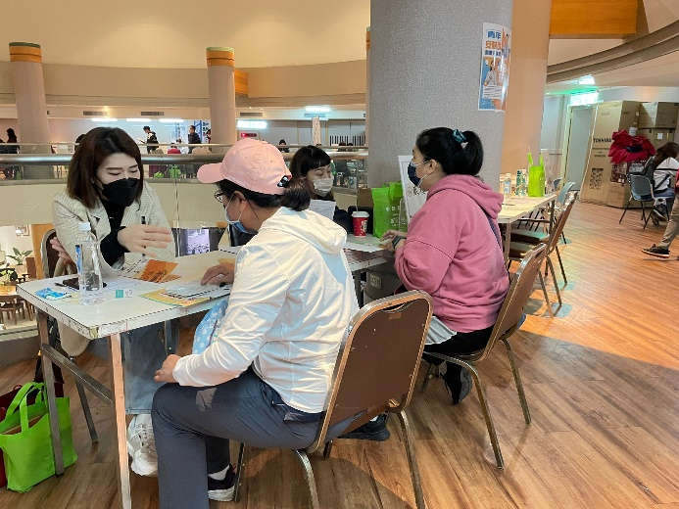 | 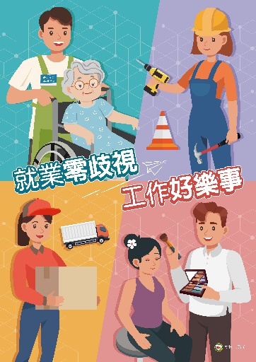
112年1月13日一鹿順風職達成功大型徵才活動 | 活動手冊內頁放置DM，宣導性別平等觀念(內頁)
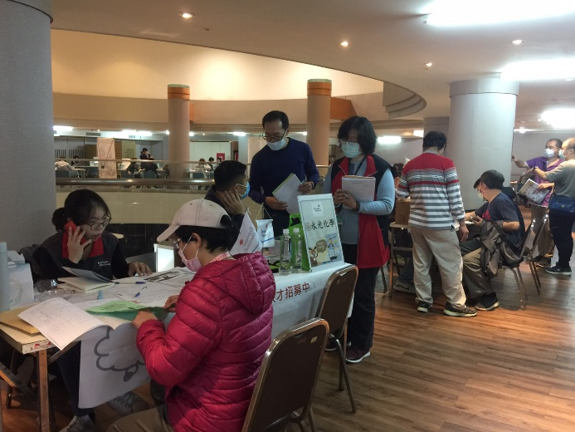
112年1月13日一鹿順風職達成功大型徵才活動

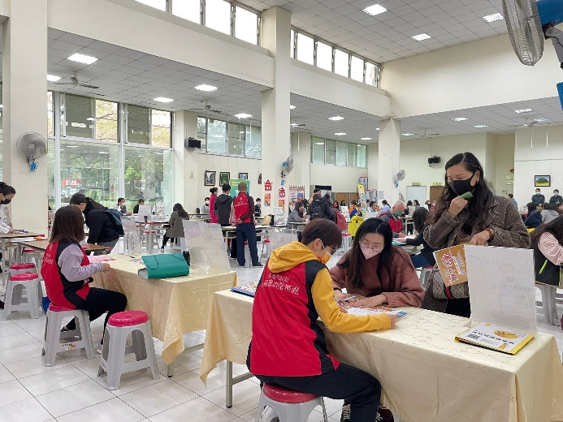
112年2月10日一鹿順風職達成功大型徵才活動 | 活動手冊內頁放置DM，宣導性別平等觀念(內頁)
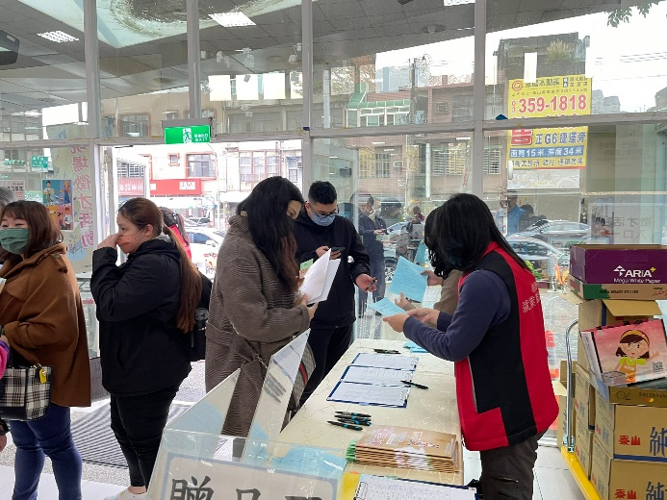
112年2月10日一鹿順風職達成功大型徵才活動
活動照片表(2月10日徵才活動)

活動照片表(3月10日徵才活動)
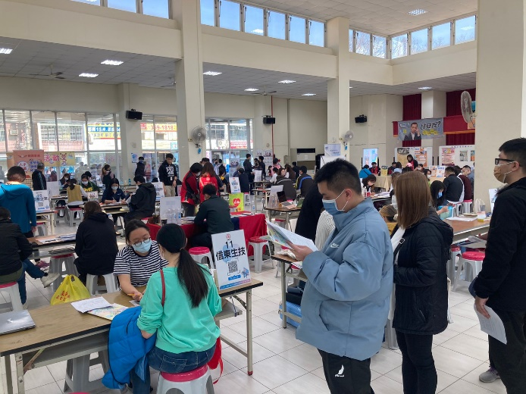 | 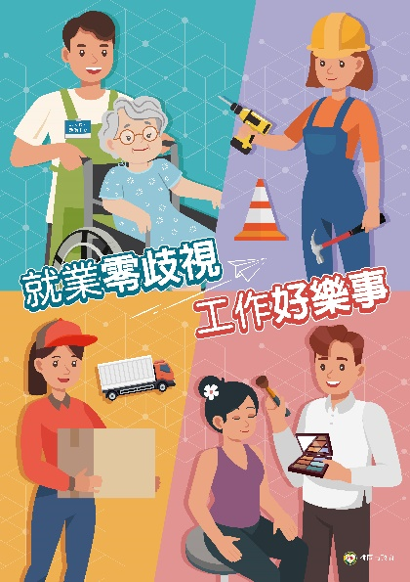
112年3月10日一鹿順風職達成功大型徵才活動 | 活動手冊內頁放置DM，宣導性別平等觀念(內頁)
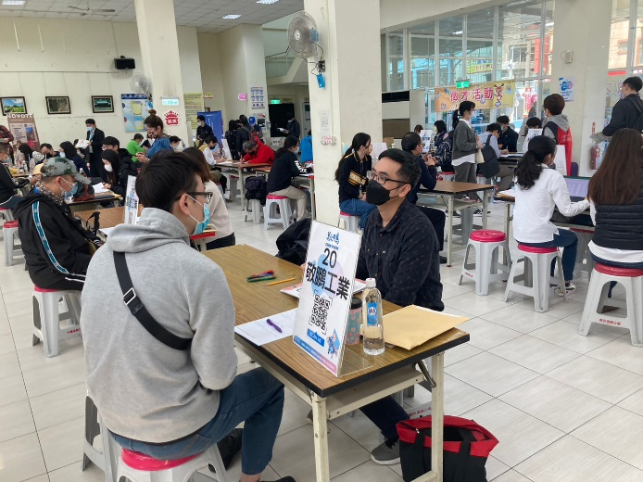
112年3月10日一鹿順風職達成功大型徵才活動

活動照片表(3月15日徵才活動)

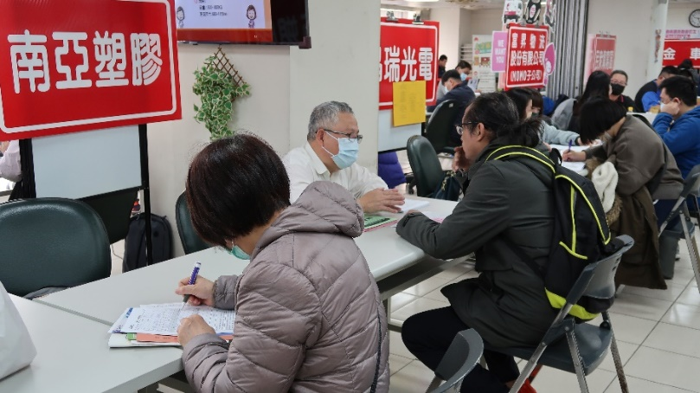 | 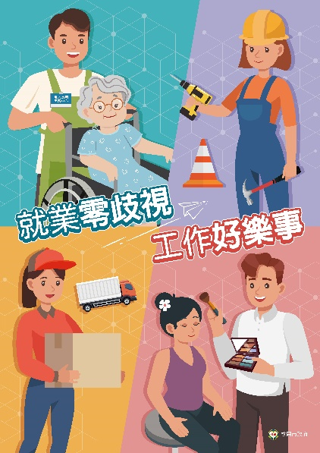
112年3月15日現場徵才活動 | 活動手冊內頁放置DM，宣導性別平等觀念(內頁)

活動照片表(就業促進研習課程)
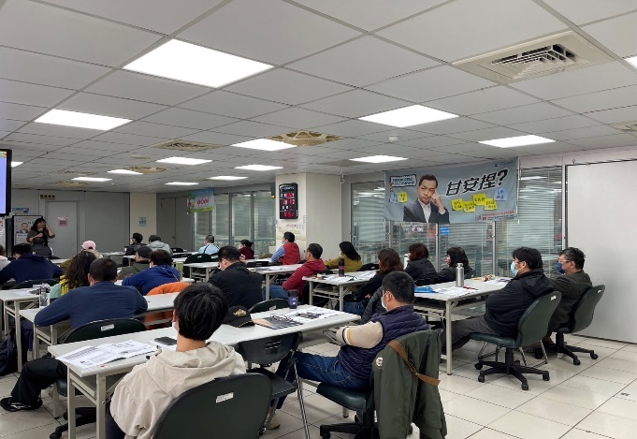 | 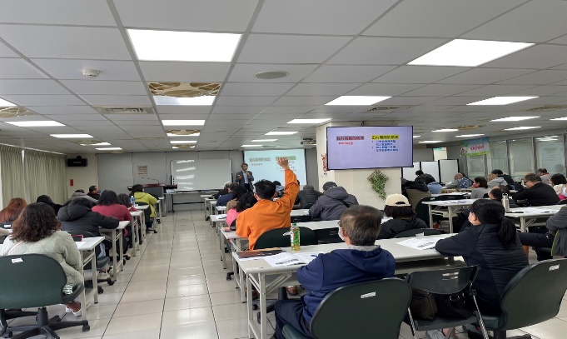
「掌握學習技巧,培養自己的職能組合法」講師授課情形 | 「關鍵時刻不失常，與壓力共處」講師授課情形
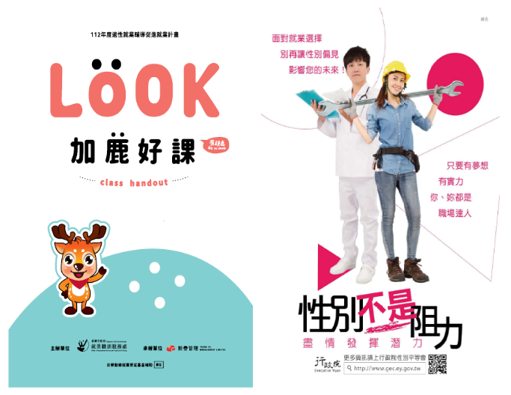
活動手冊內頁放置DM，宣導性別平等觀念(內頁)

活動照片表(保護母性)

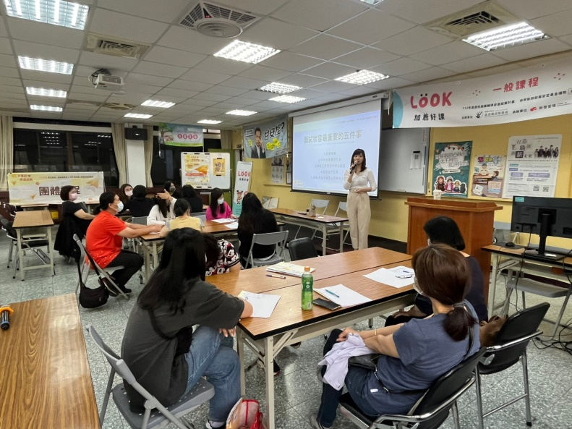 | 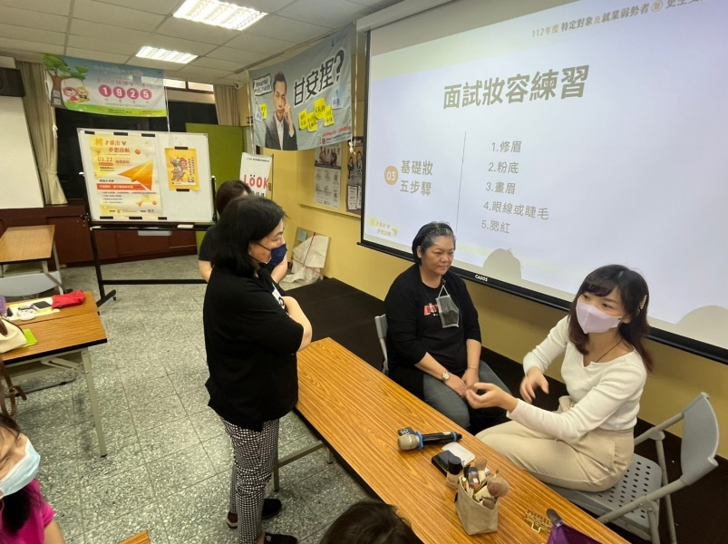
112年03月22日-於桃園就業中心辦理團體課程(女性亮點專班)，講授求職心態及建立自信。 | 112年03月22日-於桃園就業中心辦理團體課程(女性亮點專班)，現場實際練習面試妝容。

「關鍵時刻不失常，與壓力共處」講師授課情形。 | 「掌握學習技巧,培養自己的職能組合法」講師授課情形。
活動照片表(性別友善)

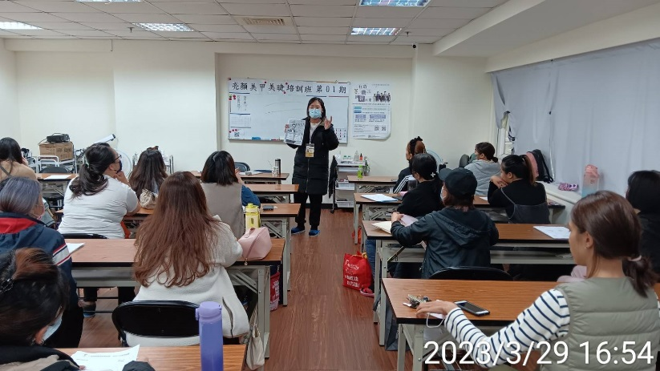
失業者職訓-性別平等及求職防騙宣導(亮顏美甲美睫培訓班) | 失業者職訓-性別平等及求職防騙宣導(複合式餐飲實務班)
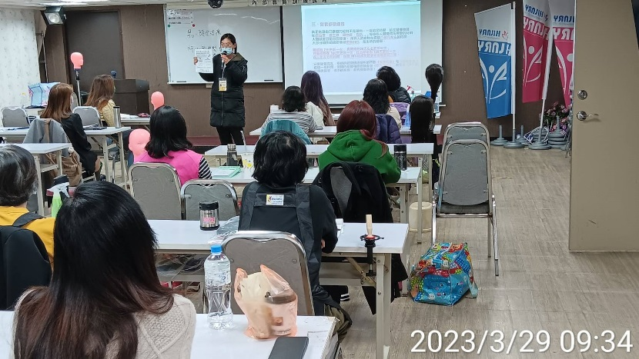 | 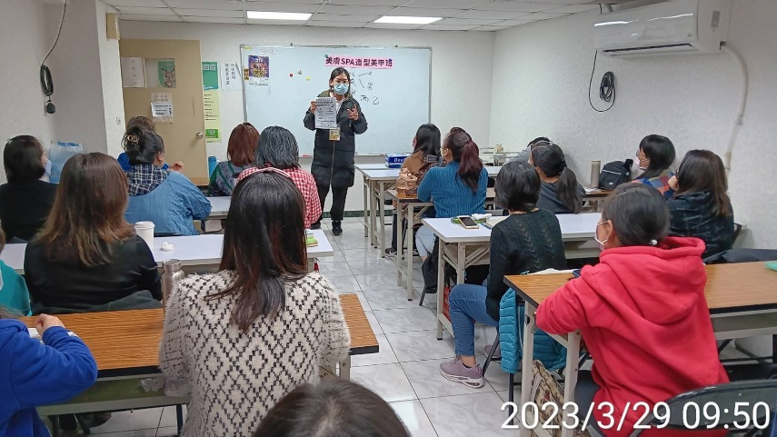
失業者職訓-性別平等及求職防騙宣導(沙龍剪髮設計培訓班) | 失業者職訓-性別平等及求職防騙宣導(複合式餐飲實務班)
活動照片表(性別平權、培養女力)

